B&R verstärkt Engagement bei der Weiterentwicklung von OPC UA
Automatisierungsspezialist in Technical Advisory Council der OPC Foundation berufen
B&R ist ab sofort im Technical Advisory Council (TAC) der OPC Foundation vertreten. Damit wird der Automatisierungsspezialist in Zukunft noch stärker an der strategischen Weiterentwicklung von OPC UA mitwirken. Die Berufung in das TAC erfolgte aufgrund der zahlreichen Aktivitäten von B&R in den Arbeitsgruppen der OPC Foundation.
Das TAC ist das höchste technische Gremium der OPC Foundation. Neben B&R gehören Unternehmen wie Microsoft, SAP, Rockwell und Siemens dem TAC an. Das Gremium entscheidet, in welche Richtung OPC UA weiterentwickelt wird, um maximalen Nutzen für den Anwender zu bringen. Es kann technische Arbeitsgruppen einberufen und gibt neue OPC-UA-Spezifikationen frei.
Pub/Sub und TSN
B&R wird im TAC von Dr. Dietmar Bruckner vertreten. Dr. Bruckner ist bei B&R als Technical Manager Open Automation für alle Entwicklungsaktivitäten rund um OPC UA TSN verantwortlich: „Ich freue mich sehr auf die Arbeit im TAC. Gemeinsam werden wir die Entwicklung von Pub/Sub und TSN schnell vorantreiben. In Kombination mit applikationsspezifischen OPC UA Companion Specifications können wir in naher Zukunft Maschinen- und Anlagenbetreibern einen einheitlichen Kommunikationsstandard vom Sensor bis zur Cloud anbieten.“

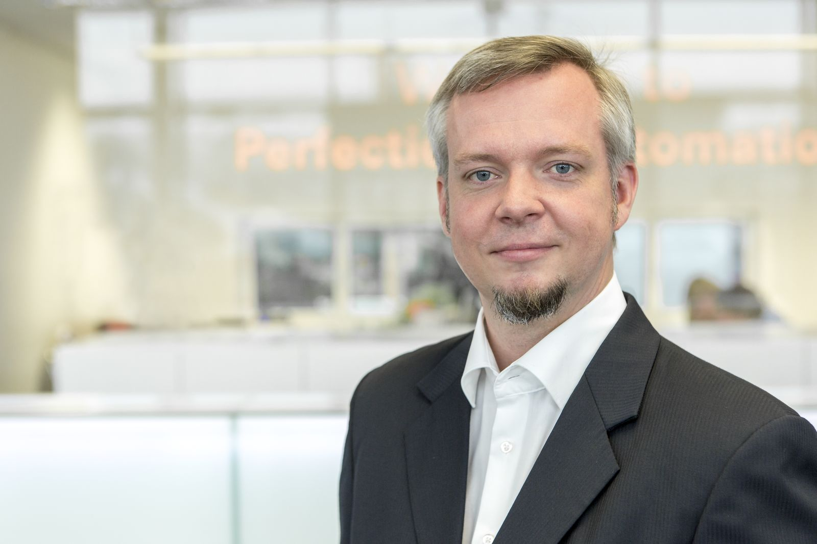
Dr. Dietmar Bruckner vertritt B&R im Technical Advisory Council der OPC Foundation.

Über B&R
B&R, eine Division des ABB-Konzerns, ist ein weltweit führendes Unternehmen der industriellen Automatisierung mit Hauptsitz in Österreich. Als Branchenführer kombiniert B&R modernste Technologien mit fortschrittlichem Engineering. B&R bietet Kunden aus den unterschiedlichsten Branchen perfekte Gesamtlösungen in den Bereichen Maschinen- und Fabrikautomatisierung, Antriebs- und Steuerungstechnik, Visualisierung und integrierte Sicherheitstechnik. Lösungen für die Kommunikation im Industrial IoT - allen voran OPC UA, POWERLINK und der offene Standard openSAFETY - runden das Leistungsportfolio von B&R ab. Die Software-Entwicklungsumgebung Automation Studio ist wegweisend für zukunftsorientiertes Engineering. Mit innovativen Lösungen setzt B&R neue Standards in der Automatisierungswelt, hilft Prozesse zu vereinfachen und übertrifft Kundenerwartungen.
Weitere Informationen finden Sie unter www.br-automation.com

